國小 學年度 第 學期
翰林版 數學領域 範圍：第7單元（1）
二 年 班 號 姓名： 得分：

一、選出正確的答案：共10分
（○）5 有 4 個共是 20，可以用乘法算式記作 ○ 5×2
○ 5－4 ○ 5×4。
（○）2×5＝10 中，哪一個數是乘數？ ○ 2 ○ 5 ○ 10。
（○）5×4＝20 中，哪一個數是積？ ○ 4 ○ 20 ○ 5。
（○）一輛玩具小汽車長 10 公分，4 輛接起來共有多長？ ○ 40 公分○ 50 公分○ 14 公分。
（○）2×（ ）＝12，（ ）裡的答案是多少？ ○ 10 ○ 12 ○ 6。
二、看圖填填看：共36分
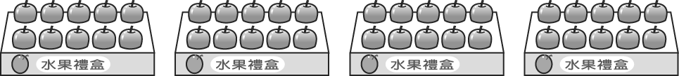
10＋10＋10＋10＝（ ）
（ ）×（ ）＝（ ）
10 的（ ）倍是（ ）。
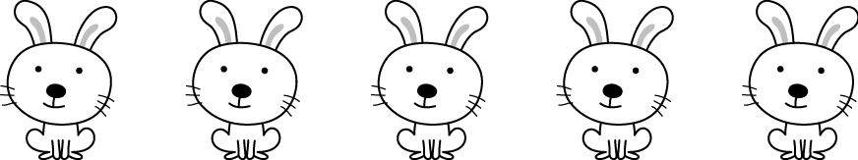
2＋2＋2＋2＋2＝（ ）
（ ）×（ ）＝（ ）
2 的（ ）倍是（ ）。
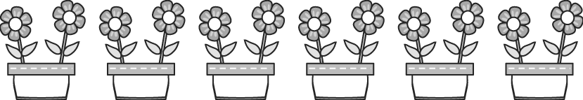
2＋2＋2＋2＋2＋2＝（ ）
（ ）×（ ）＝（ ）
2 的（ ）倍是（ ）。
三、小希把 2 乘以第二圈的數，答案寫在最外圈，但是有些數被妹妹擦掉了，請你幫他補上：共18分
四、填填看：共16分
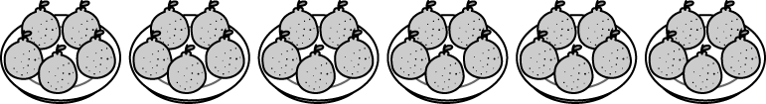
5×6＝（ ）
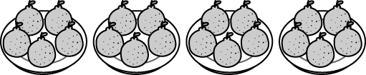
5×4＝（ ）
5×6 比 5×4 多（ ）個 5。
5×6（ ）5×4（填入＜或＞）
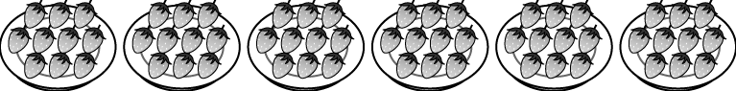
10×6＝（ ）
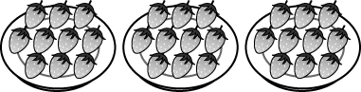
10×3＝（ ）
10×6 比 10×3 多（ ）個 10。
10×3（ ）10×6（填入＜或＞）
五、寫出乘法算式和答案：共20分
一盤有 2 粒包子，5 盤一共有幾粒包子？
× ＝

答：10 粒
一個箱子裝 5 瓶果汁，4 個箱子一共裝了幾瓶果汁？
× ＝

答：20 瓶
一疊作業簿有 10 本，3 疊作業簿共有幾本？
× ＝

答：30 本
班上同學共分成 6 組，每一組有 5 人，班上共有幾人？
× ＝

答：30 人
一瓶可樂可以倒滿 5 杯， 6 瓶可樂可以倒滿幾杯？
× ＝

答：35 杯

